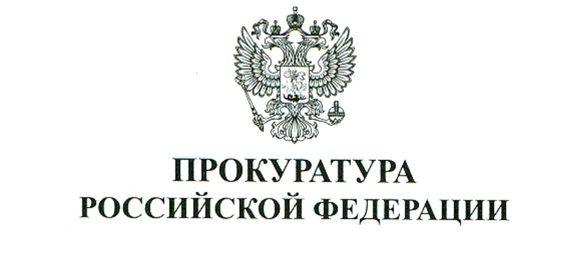
ЧИТИНСКИЙ ТРАНСПОРТНЫЙ ПРОКУРОР РАЗЪЯСНЯЕТ

Установлен новый порядок распределения денежных средств,
правила профессионального обучения водителей в автошколах изменились с 1 марта 2026 года

Минпросвещения России утвердило новые примерные программы подготовки автомобилистов. Документ уже вступил в силу с 1 марта 2026 года.
Всего Приказом Минпросвещения России от 1 июля 2025 г. № 505 «Об утверждении примерных программ профессионального обучения водителей транспортных средств соответствующих категорий и подкатегорий» утверждено 47 программ (сейчас их 62):
- 9 программ профессиональной подготовки;
- 36 программ переподготовки;
- 2 программы повышения квалификации.
В программах появились новые темы по Правилам дорожного движения. Теперь будущие автомобилисты будут изучать вопросы, связанные с опасным вождением.
Усилена практическая составляющая обучения. Обучение вождению теперь будет проходить преимущественно в формате практической подготовки. Это позволит водителям лучше осваивать навыки безопасного управления автомобилем в разнообразных дорожных условиях.
Первая помощь при ДТП. Учебный предмет «Оказание первой помощи пострадавшим при дорожно-транспортном происшествии» привели в соответствие с Федеральным законом от 14 апреля 2023 г. № 135-ФЗ. Также учтены положения Порядка оказания первой помощи, разработанного Минздравом России. Изменения коснулись и последовательности действий при оказании первой помощи.

Читинская транспортная прокуратура
Забайкальский край, г. Чита
ул. Костюшко-Григоровича, 27
+7 (3022) 32-43-37

